Informacja
o stanie przygotowań placówek oświatowych
w Gminie Rogoźno
do nowego roku szkolnego 2022- 2023

Szkoła Podstawowa nr 2 im. Olimpijczyków Polskich
w Rogoźnie
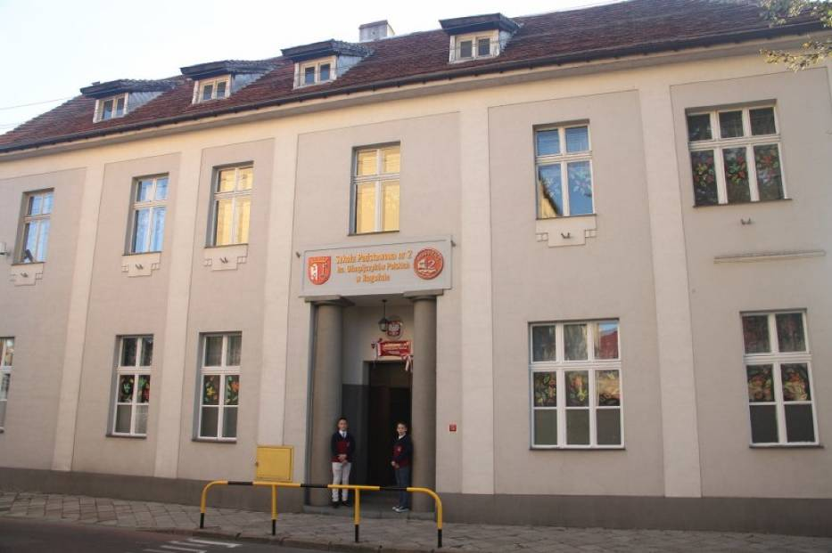

1. Zabezpieczenie kadrowe – brak wakatów.

2. Przeprowadzone w okresie wakacji remonty (również trwające):
Zrealizowano:
- zakończono wymianę okien w budynkach szkoły przy ulicy Małej Poznańskiej 36,
- założono siatki ochronne na oknach w sali gimnastycznej,
- remont sali nr 6,
- remont szatni uczniowskich,
- zakup szafek dla uczniów,
- prace elektryczne: wymiana starej aluminiowej instalacji elektrycznej na miedzianą, gniazd wtykowych i oświetlenia – sala nr 6 i 8,
- położenie instalacji elektrycznej w szatniach dla uczniów,
- położenie instalacji elektrycznej w pomieszczeniu socjalnym, z którego po remoncie będą toalety dla uczniów,
- położenie instalacji monitoringu, instalacja kamer i monitora,
- sala gimnastyczna: ułożenie instalacji eklektycznej do dwóch gazowych kotłów grzewczych oraz nagrzewnic,
- położenie instalacji elektrycznej w głównym budynku szkoły do gazowego kotła grzewczego,
- zamontowanie tablicy rozdzielczej w budynku sali gimnastycznej,
- położenie instalacji sieci internetowej w sali nr 6 i 8.

Zaplanowane i w trakcie realizacji
- Modernizacja budynku Szkoły Podstawowej nr 2 im. Olimpijczyków Polskich w Rogoźnie przewiduje zmianę 2 pieców CO opalanych paliwem stałym i miałem na piec kondensacyjny wysoko sprawny zasilany gazem z sieci gazowej, wymiana instalacji CO wraz z grzejnikami. Wymieniona zostaną okna. Wyremontowane zostaną dwie sale lekcyjne obecnie wyłączone
z użytkowania, wzmocnienie stropu drewnianego, ułożenie instalacji elektrycznej i teletechnicznej wraz z wykonaniem tynkowania, malowania ścian, ułożenie posadzki.
- Projekt na adaptację pomieszczeń na potrzeby pracowni lekcyjnych
i bieżącego funkcjonowania szkoły, adaptacja pomieszczenia na zaplecze do pracowni chemiczno-fizyczno, biologiczno – przyrodniczej, wykonana zostanie nowa stolarka okienna, instalacja elektryczna, prace tynkarskie i malarskie, zakup wyposażenia w postaci mebli, remont szatni dla uczniów wraz z wyposażeniem w odpowiednie szafki, w pomieszczeniu szatni zostanie wydzielony węzeł sanitarny dla uczniów, którego obecnie brakuje w głównym budynku szkoły, wymianie podlegać będą główne drzwi wejściowe do budynku szkoły. Szkoła zostanie wyposażona w monitoring zwiększający bezpieczeństwo uczniów i nauczycieli.
3. Stan bazy lokalowej i zabezpieczenie bazy do prowadzenia zajęć:
W roku szkolnym 2022/2023 brakuje izb lekcyjnych, w związku z powyższym prawdopodobnie (jak w poprzednich latach) będzie konieczność wynajęcia sal lekcyjnych w budynku Liceum Ogólnokształcącego im. Przemysława II w Rogoźnie.

Szkoła Podstawowa im. Powstańców Wielkopolskich
w Rogoźnie
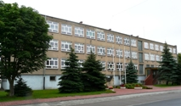

1. Zabezpieczenie kadrowe: szkoła aktualnie jest w trakcie poszukiwania nauczycieli specjalistów: psychologów i pedagogów specjalnych
2. Przeprowadzone remonty w czasie wakacji: remont i malowanie klasy oraz wymiana oświetlenia.
3. Zabezpieczenie w pomoce naukowe: DOBRE
- REMONT SALI GIMNASTYCZNEJ WRAZ Z ZAPLECZEM
Szkoła Podstawowa im. Józefa Wybickiego
w Parkowie
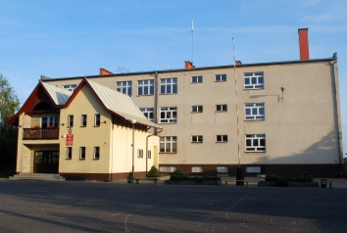

- Zabezpieczenie kadrowe - szkoła aktualnie jest w trakcie poszukiwania nauczycieli specjalistów: psychologów i pedagogów specjalnych
- Stan bazy lokalowej i zabezpieczenie bazy do prowadzenia zajęć:
Baza lokalowa jest gotowa do rozpoczęcia roku szkolnego. Zajęcia będą odbywały się w systemie jednozmianowym.

Szkoła Podstawowa im. Noblistów Polskich
w Gościejewie

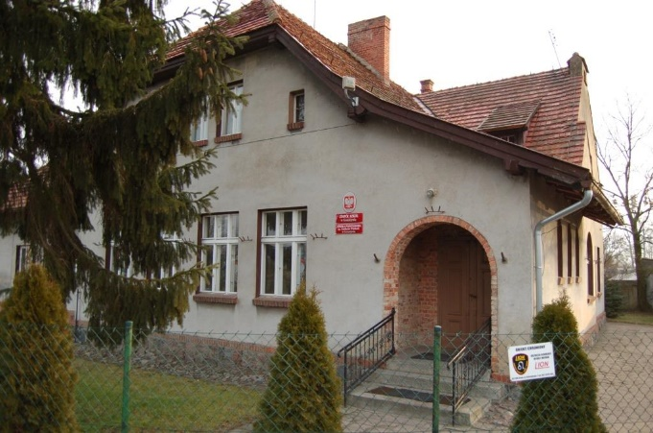

1. Zabezpieczenie kadrowe - zapewniona obsada z wyjątkiem nauczycieli specjalistów.
2. Remonty: remont dachu, wymiana pieca gazowego w oddziale przedszkolnym, remont pomieszczeń i malowanie.
3. Zapewniona baza lokalowa do prowadzenia zajęć dydaktyczno-wychowawczych i opiekuńczych w systemie jednozmianowym.
4. Zapewnione pomoce naukowe.

Szkoła Podstawowa im. Jana Pawła II
w Pruścach

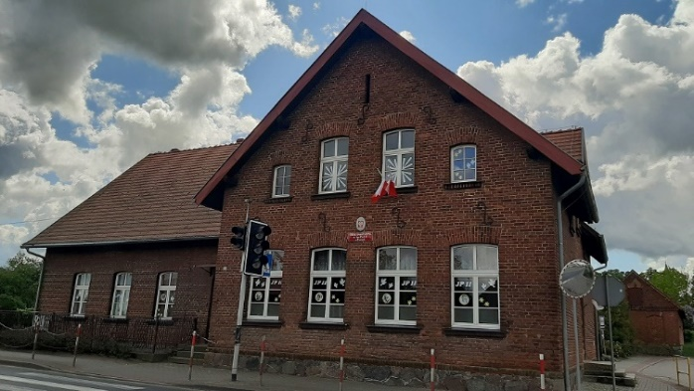

1. Zabezpieczenie kadrowe – pełna obsada, z wyjątkiem nauczycieli specjalistów.

2. Przeprowadzone w okresie wakacji remonty – częściowa termomodernizacja elewacji przedszkole.

3. Stan bazy lokalowej i zabezpieczenie bazy do prowadzenia zajęć
- stan bazy lokalowej pozwala na jednozmianowy system pracy,

Szkoła Podstawowa im. Adama Mickiewicza
w Budziszewku
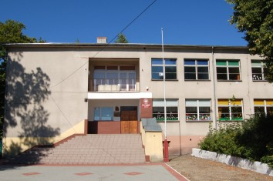

INWESTYCJE ZREALIZOWANE W ROKU SZKOLNYM 2020/2021

Malowanie jednej klasy i korytarza
ZABEZPIECZENIE KADROWE
Vacat – psycholog oczekiwanie na zgodę kuratora
Wszystkie etaty, w tym wakatowe, zostały obsadzone kadrą pedagogiczną zgodnie z potrzebami organizacyjnymi i kwalifikacyjnymi.
Aneks wrześniowy arkusza organizacyjnego na rok szkolny 2022/20223jest przygotowany.

ZABEZPIECZENIE BAZY DO PROWADZENIA ZAJĘĆ LEKCYJNYCH

Wszystkie zajęcia będą odbywać się w systemie jednozmianowym.

Przedszkole nr 1 im. Kubusia Puchatka
w Rogoźnie
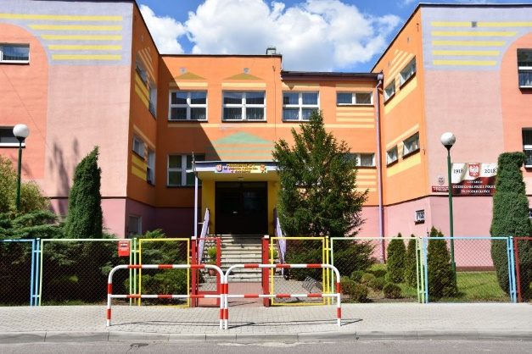

1. Zabezpieczenie kadrowe – odpowiednie do potrzeb. Przedszkole aktualnie jest w trakcie poszukiwania nauczycieli specjalistów: psychologów i pedagogów specjalnych
2. Przeprowadzone w okresie wakacji remonty (również trwające)
Bieżące naprawy.
3. Stan bazy lokalowej i zabezpieczenie bazy do prowadzenia zajęć
odpowiednio do ilości przyjętych dzieci
4. Zabezpieczenie w pomoce naukowe
Wyposażenie w podstawowe pomoce dydaktyczne i zabawki właściwe.

Przedszkole nr 2 im. Bajkowy Świat
w Rogoźnie
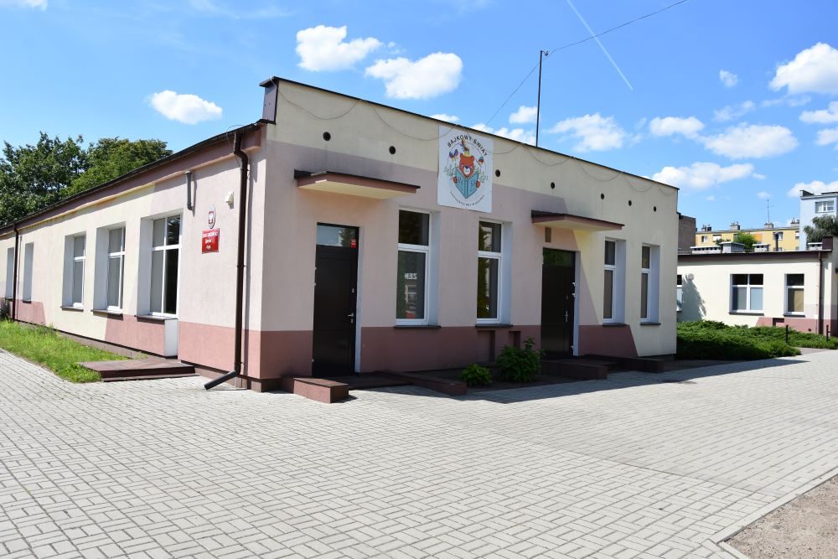

- Zabezpieczenie kadrowe – brak wakatów.
- Remonty prowadzone podczas wakacji (jeszcze trwające):
- modernizacja instalacji elektronicznej, malowanie Sali, lakierowanie podłóg
- pomalowanie toalety personelu przedszkola.

Przedszkole im. Słoneczne Skrzaty
w Parkowie

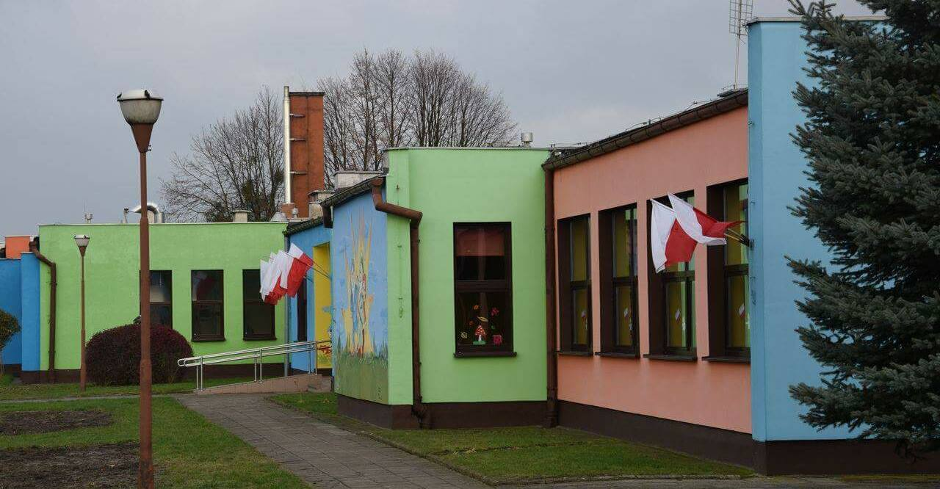

- Zabezpieczenie kadrowe:
W trakcie poszukiwania nauczycieli specjalistów.`
- Pilne potrzeby
- narastający problem braku miejsc dla dzieci w placówce (zaadaptowanie mieszkania służbowego na salę dydaktyczną.
Wymiana pieca i instalacji grzewczej

